已做操作:
1：monitor_method_change.php 文件 修改 将收集负载的过程全部去掉
2：read_monitor_log.php //可以删除该文件 使用snmp收集负载的信息
3：monitoring //文件也可删除 定期收集snmp的crontab文件

过程minitoring.php（改变监控方式）-》monitor_method_change.php（写定期执行的脚本）

待解决过程：

（1）将API获取负载的过程进行封装(获取最大负载和最小负载)
（2）在if_need_transfer_auto.php和if_need_transfer.php页面进行调用
（3）将snmp的过程保存在一文件中留做后期使用

if_need_transfer_auto.php
（1）require公共文件，调用函数，修改获取负载的情况；（返回负载和ip）
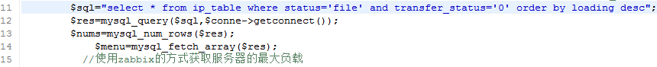

（2）查找副本文件服务器（需要在源数据服务器上查找，使用curl调用，注意路径，要存放在ms路径下）
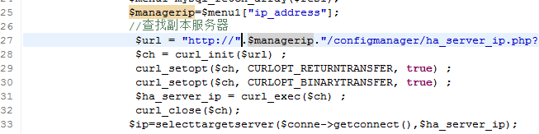
（3）查找目标服务器和目标用户，在包含的Transfer_strategy.php文件中（要使用curl调用，ms与监控分开），修改Transfer_strategy.php
（4）选择目标服务器调用zabbix api的方法；

